Первенство Пензенской области по боксу среди
юношей и девушек 13-14, 15-16 лет
14-17 марта 2023 года во дворце единоборств «Воейков» г. Пенза состоялось первенство Пензенской области по боксу среди юношей 2007-2008 гр, 2009-2010 гр. В соревнованиях приняли участие 183 спортсмена городов и районов Пензенской области. Команду Кузнецкого района представляли трое обучающихся отделения бокса филиала МАУ ДО «ДЮСШ» Кузнецкого района в с. Анненково, занимающихся под руководством тренера – преподавателя Евгения Николаевича Видинеева.
Боксеры спортивной школы Кузнецкого района показали хорошие результаты и заняли призовые места:
1 место – Фомин Егор;
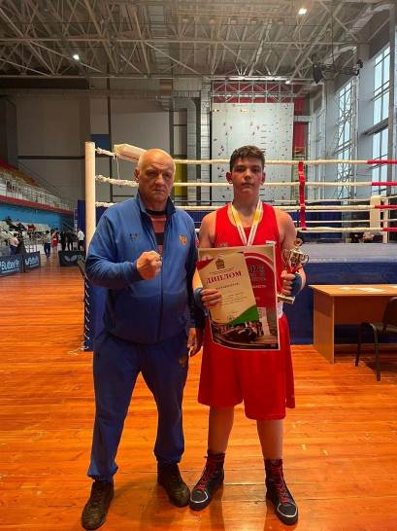
3 место – Брюзгин Николай.

